  - Knowledge Base
  - Syarat dan Ketentuan Program Referral Kasir Pintar
Skip to main content
Helpdesk Kasir Pintar

Cara Mengatur Hak Akses Fitur Tipe Pelanggan
PostedFebruary 23, 2026
UpdatedAugust 20, 2026
ByTechnical Writer
You are here:
- Main
- Aplikasi Kasir Pintar Android
- Manajemen
- Pelanggan, Tipe Pelanggan, dan Supplier
- Tipe Pelanggan
- Cara Mengatur Hak Akses Fitur Tipe Pelanggan
← All Topics
Fitur Tipe Pelanggan memiliki hak akses “Kunci Tipe Pelanggan dengan Tipe Harga” yang dapat diatur untuk akun staf. Hak akses ini berfungsi untuk mengunci agar tipe harga selalu sesuai dengan tipe pelanggan saat transaksi dilakukan.
Hak akses ini menentukan:
- Apakah harga khusus hanya berlaku untuk pelanggan khusus, atau bisa digunakan untuk semua pelanggan.
- Apakah staf perlu memilih tipe harga secara manual melalui Dialog Tipe Harga, atau sistem yang menentukan harga secara otomatis saat transaksi.
- Apakah data pada Laporan Tipe Pelanggan konsisten antara tipe pelanggan dan tipe harga yang digunakan.
Berikut penjelasan selengkapnya :
1. Pengaruh Hak Akses terhadap Pengaturan “Dialog Tipe Harga”
1.1 Jika Hak Akses Aktif
- Harga khusus hanya berlaku untuk pelanggan khusus (tertentu).
- Pengaturan dialog tipe harga otomatis dinonaktifkan, sehingga dialog tipe harga tidak muncul. Staf tidak perlu memilih tipe harga secara manual sehingga transaksi menjadi lebih cepat.
- Sistem otomatis menerapkan harga berdasarkan Tipe pada pelanggan yang dipilih:
  - Pelanggan khusus → harga khusus
  - Pelanggan umum → harga normal
Cocok untuk: Bisnis yang ingin membatasi harga khusus hanya untuk pelanggan tertentu (misalnya harga grosir hanya untuk pelanggan grosir).

1.2 Jika Hak Akses Tidak Aktif
- Harga khusus dapat diterapkan untuk semua pelanggan (fleksibel).
- Pengaturan Dialog Tipe Harga memengaruhi cara staf memilih harga :
  - Jika Pengaturan Dialog Aktif :
    - Dialog akan tampil saat transaksi
    - Staf perlu memilih tipe harga secara manual melalui dialog tersebut.
    - Pada kondisi default, sistem menerapkan harga sesuai pilihan pada Dialog Tipe Harga.
  - Jika Pengaturan Dialog Tidak Aktif :
    - Dialog tidak tampil saat transaksi
    - Pada kondisi default, sistem otomatis menyesuaikan harga berdasarkan Tipe pada pelanggan yang dipilih:
      - Pelanggan khusus → harga khusus
      - Pelanggan umum → harga normal
Cocok untuk: Bisnis yang membutuhkan fleksibilitas dalam transaksi dan tidak ingin membatasi penggunaan harga khusus untuk tipe pelanggan tertentu.

1.3 Tabel Penjelasan Kondisi
Untuk memudahkan pemahaman, tabel di bawah ini dibagi menjadi dua kondisi :
- Pelanggan sesuai dengan tipe harga.
- Pelanggan tidak sesuai dengan tipe harga.
Silakan lihat tabel berikut untuk mengetahui detail pada setiap kondisi dan kombinasi Hak akses + Pengaturan Dialog Tipe Harga saat transaksi :

KONDISI 1 : Pelanggan yang dipilih sesuai dengan Tipe Harga barang.
Contoh: Pelanggan yang dipilih saat transaksi adalah pelanggan dengan Tipe “Grosir” dan barang yang dipilih memiliki Tipe Harga “Grosir.”
Hak Akses Staf | Pengaturan “Dialog Tipe Harga” | Tampilan “Dialog Tipe Harga” | Saat Memilih Barang yang Terhubung dengan Tipe Harga & Tipe Pelanggan
AKTIF | TIDAK AKTIF | Dialog “Tipe Harga” tidak tampil, karena pengaturan otomatis dinonaktifkan. | • Sistem otomatis menggunakan harga khusus.  • Harga khusus hanya berlaku untuk pelanggan khusus.
TIDAK AKTIF | AKTIF | Dialog “Tipe Harga” tampil dan bisa dipilih manual. | • Sistem mengikuti tipe harga yang dipilih pada Dialog Tipe Harga.  • Saat ganti pelanggan, staf dapat memilih harga normal atau harga khusus.  • Harga khusus dapat digunakan untuk semua pelanggan.
TIDAK AKTIF | TIDAK AKTIF | Dialog “Tipe Harga” tidak tampil. | • Sistem otomatis menggunakan harga khusus.  • Saat ganti pelanggan, staf dapat memilih harga normal atau harga khusus.  • Harga khusus dapat digunakan untuk semua pelanggan.

KONDISI 2: Pelanggan yang dipilih tidak sesuai dengan Tipe Harga barang.
Contoh: Pelanggan yang dipilih saat transaksi adalah pelanggan umum atau tanpa memilih pelanggan, tetapi barang yang dipilih memiliki tipe harga “Grosir”.
Hak Akses Staf | Pengaturan “Dialog Tipe Harga” | Tampilan “Dialog Tipe Harga” | Saat Memilih Barang yang Terhubung dengan Tipe Harga & Tipe Pelanggan
AKTIF | TIDAK AKTIF | Dialog “Tipe Harga” tidak tampil, karena pengaturan otomatis dinonaktifkan. | • Sistem otomatis menggunakan harga normal.  • Harga khusus hanya berlaku untuk pelanggan khusus.
TIDAK AKTIF | AKTIF | Dialog “Tipe Harga” tampil dan bisa dipilih manual. | • Sistem mengikuti tipe harga yang dipilih pada Dialog Tipe Harga.  • Saat ganti pelanggan, staf dapat memilih harga normal atau harga khusus.  • Harga khusus dapat digunakan untuk semua pelanggan.
TIDAK AKTIF | TIDAK AKTIF | Dialog “Tipe Harga” tidak tampil. | • Sistem menggunakan harga normal.  • Saat ganti pelanggan, staf dapat memilih harga normal atau harga khusus.  • Harga khusus dapat digunakan untuk semua pelanggan.
1.4 Penjelasan Istilah pada Tabel
- Harga normal: Harga standar yang berlaku untuk semua pelanggan.
- Harga khusus: Harga yang sudah diatur melalui fitur Tipe Harga dan dikaitkan dengan Tipe Pelanggan tertentu.
- Pelanggan khusus: Pelanggan yang sudah ditambahkan ke Tipe Pelanggan tertentu sehingga mendapatkan harga khusus.
- Pelanggan umum: Pelanggan yang tidak termasuk pada Tipe Pelanggan mana pun.

1.5 FAQs
- Bagaimana perlakuan fitur di akun owner?
Akun Owner tidak dipengaruhi oleh pengaturan hak akses (tidak ada pembatasan), perlakuannya sama seperti saat hak akses tidak diaktifkan.
- Dimana letak pengaturan “Dialog Tipe Harga” ?
Pengaturan ini dapat ditemukan di : Menu Transaksi → Pengaturan Transaksi → Pengaturan Dialog Tipe Harga.
  - Pengaturan ini menentukan apakah sistem akan menampilkan pilihan tipe harga saat memilih barang yang memiliki lebih dari satu tipe harga. Berikut contoh tampilan Dialog Tipe Harga saat diaktifkan.
  - Catatan:
Pengaturan ini juga dipengaruhi oleh hak akses “Kunci Tipe Pelanggan dengan Tipe Harga”. Detail kombinasi pengaturannya dapat dilihat pada tabel diatas.
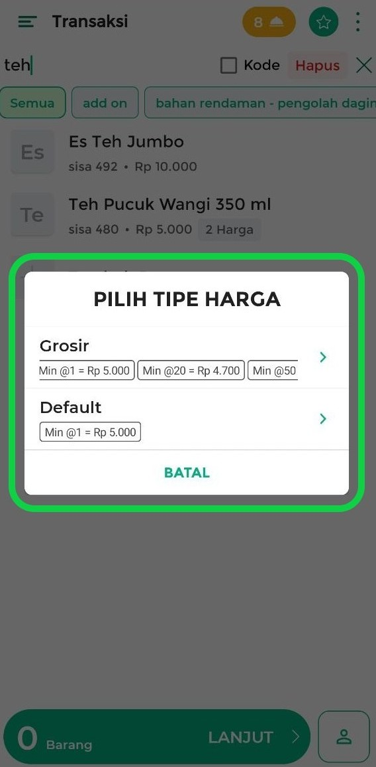
2. Pengaruh Hak Akses terhadap “Laporan Tipe Pelanggan”
Hak akses ini berfungsi untuk mengunci agar tipe harga selalu sesuai dengan tipe pelanggan, sehingga data laporan tetap konsisten.
Perlu diketahui bahwa Laporan Tipe Pelanggan selalu mengikuti tipe pelanggan yang dipilih saat transaksi, bukan berdasarkan tipe harga barang yang digunakan.
2.1 Jika Hak Akses Aktif
- Saat transaksi, sistem memastikan tipe harga sesuai dengan tipe pelanggan yang terhubung. Dengan demikian, tidak akan terjadi perbedaan antara tipe pelanggan dan tipe harga, baik saat transaksi maupun di Laporan Tipe Pelanggan.
- Contoh:
Pelanggan bertipe Grosir membeli barang dengan tipe harga Grosir → Transaksi masuk ke Laporan Tipe Pelanggan “Grosir” (sesuai dan konsisten).

2.2 Jika Hak Akses Tidak Aktif
- Saat transaksi, tipe harga yang digunakan bisa berbeda dari tipe pelanggan. Hal ini dapat menyebabkan Laporan Tipe Pelanggan terlihat tidak konsisten dengan harga yang digunakan saat transaksi.
- Contoh:
Pelanggan bertipe Grosir membeli barang dengan tipe harga Reseller → Transaksi tetap masuk ke Laporan Tipe Pelanggan “Grosir” (karena laporan mengikuti tipe pelanggan, bukan tipe harga).

3. Cara Mengatur Hak Akses Fitur Tipe Pelanggan
Pengaturan hak akses ini bersifat opsional, Anda dapat mengaktifkannya atau tidak, sesuai kebutuhan.
Kapan sebaiknya hak akses ini diaktifkan?
Aktifkan hak akses ini jika Anda ingin :
- Mencegah kesalahan penggunaan tipe harga
- Menjaga konsistensi data laporan
- Memastikan tipe pelanggan selalu sesuai dengan tipe harga yang digunakan
Berikut langkah-langkah untuk mengatur hak akses fitur Tipe Pelanggan di website/back office Kasir Pintar :
- Login ke website/back office Kasir Pintar menggunakan akun owner.
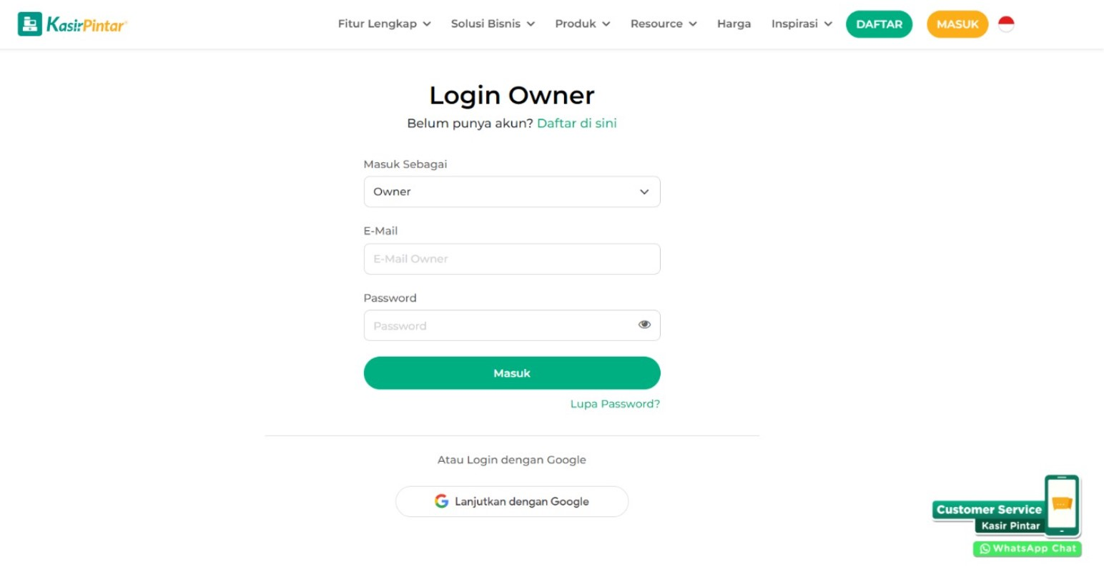
- Buka menu Pengaturan → Manajemen Staf → Data Staf di sidebar.
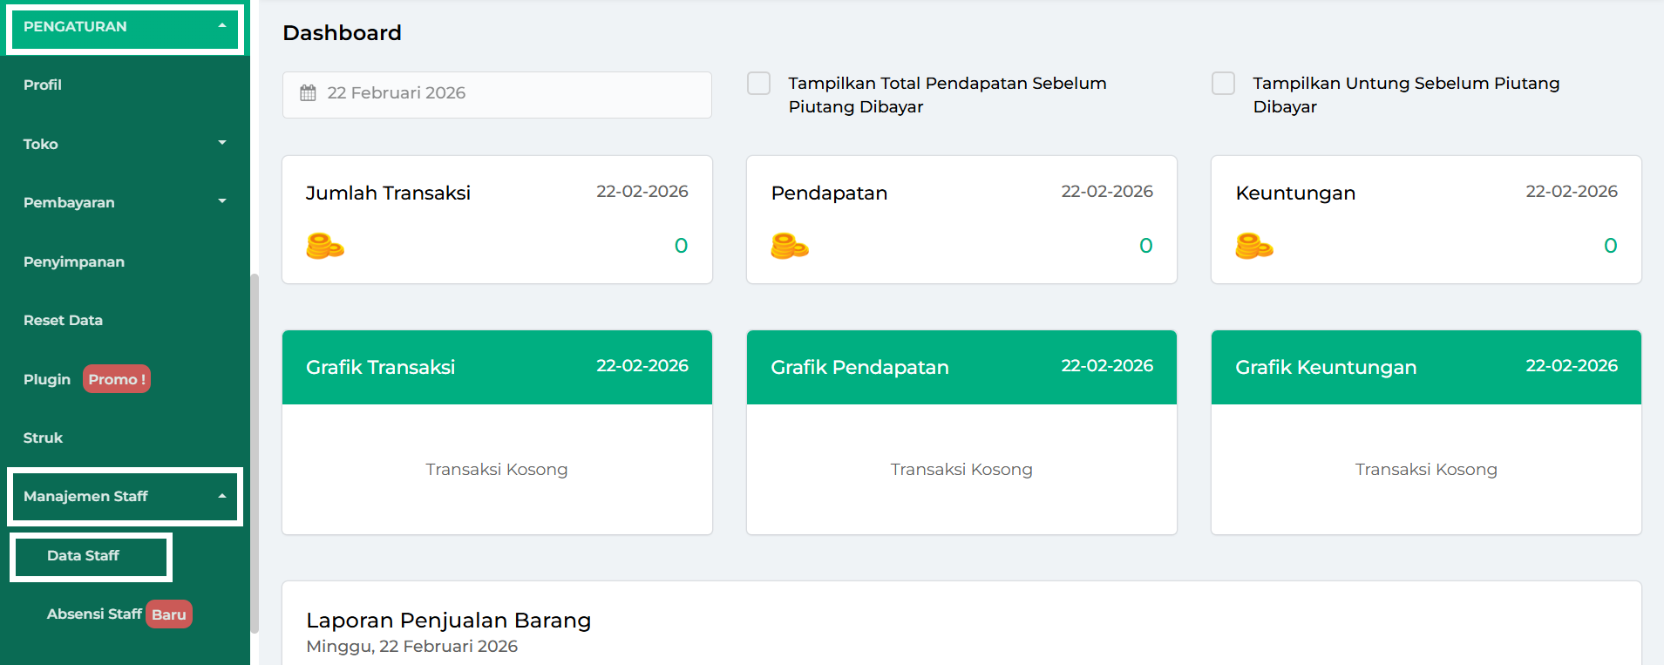
- Pilih akun staf yang ingin diatur, lalu klik Hak Akses di samping nama akun.
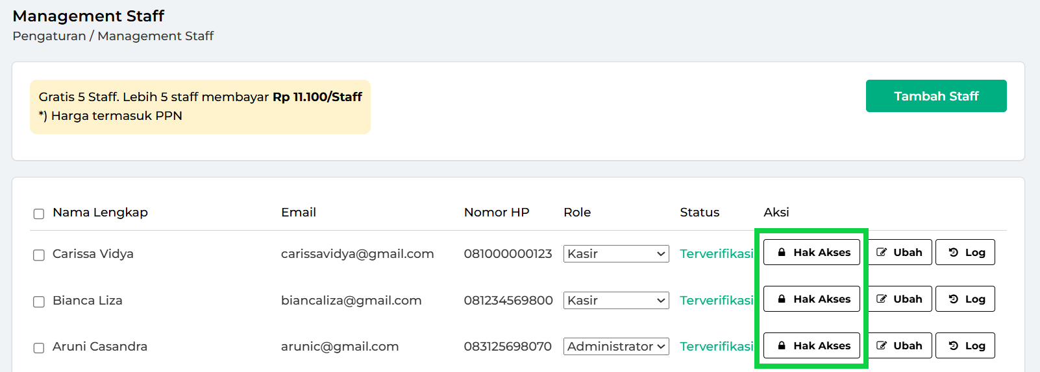
- Buka kategori “Transaksi”
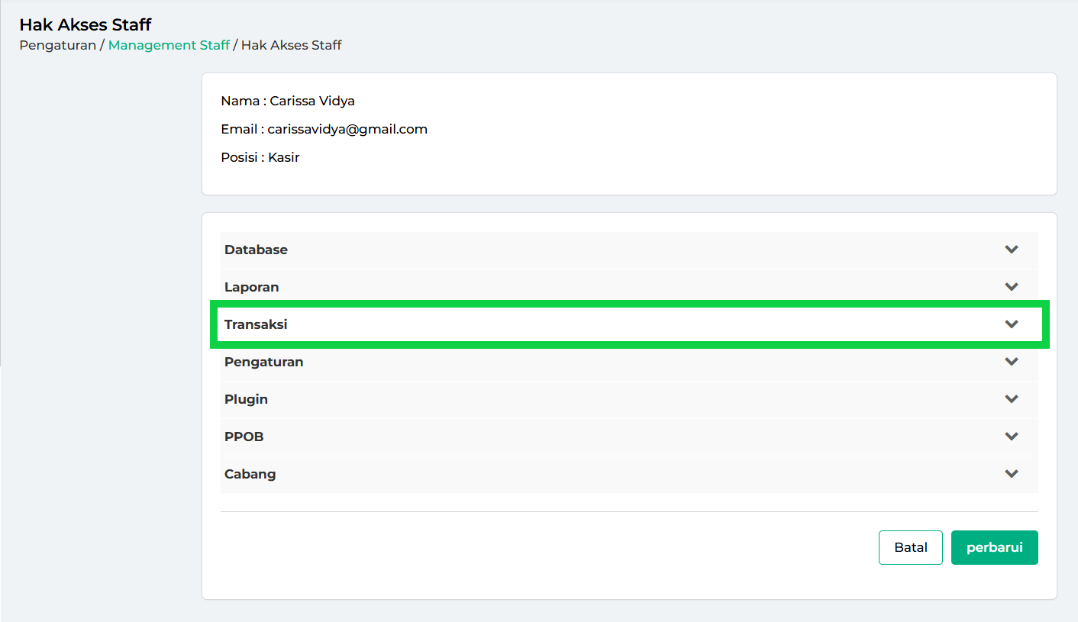
- Selanjutnya, atur hak akses pada akun staf sesuai kebutuhan :
  - Mengaktifkan Hak Akses
Klik hak akses “Kunci Tipe Pelanggan dengan Tipe Harga” hingga tercentang biru.
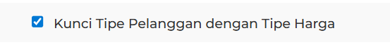
  - Menonaktifkan Hak Akses
Klik kembali hak akses “Kunci Tipe Pelanggan dengan Tipe Harga” hingga menjadi kosong (putih) seperti berikut.
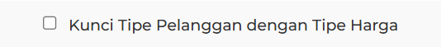
- Setelah selesai, klik Perbarui untuk menyimpan pengaturan hak akses.
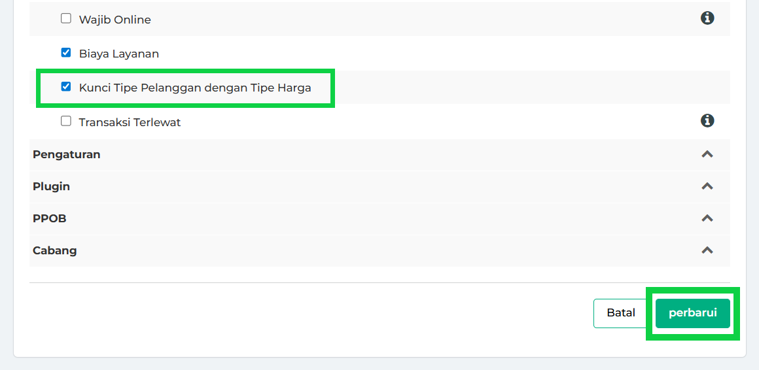
- Hak akses pada akun staf berhasil diatur.
Setelah itu, minta staf yang terkait untuk logout lalu login kembali di akunnya pada aplikasi Kasir Pintar Pro atau POS untuk menerapkan hak akses baru.
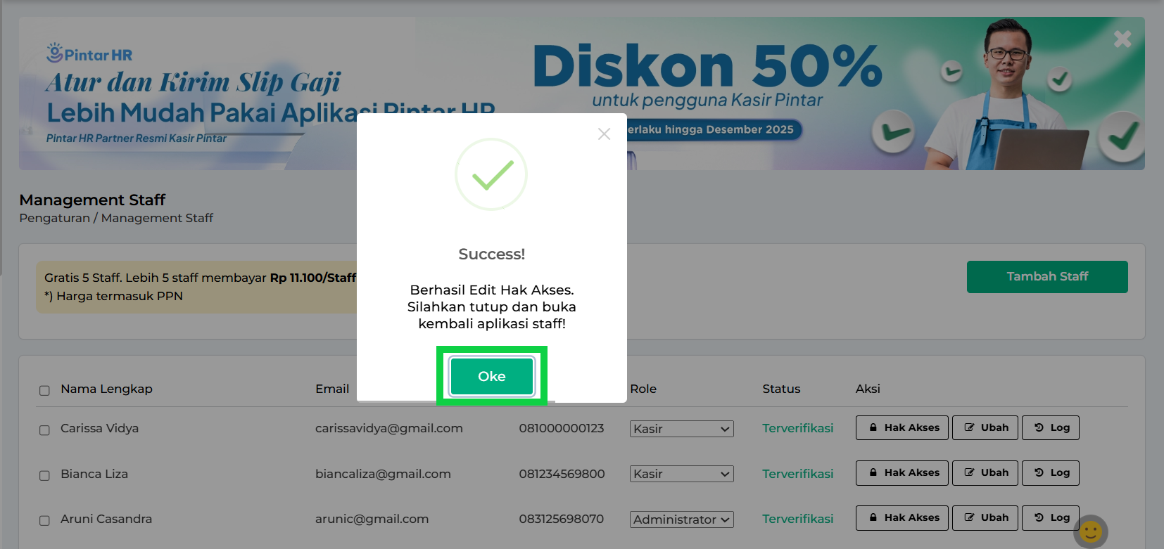
Dengan mengatur hak akses staf, Anda dapat mengontrol penggunaan harga khusus agar lebih cepat dan tepat sasaran sesuai kebutuhan bisnis.
INFORMASI
Pengaturan hak akses juga dapat dilakukan melalui aplikasi Kasir Pintar.
Lihat panduan selengkapnya: Cara Mengatur Hak Akses Staf (Kasir Pintar Pro)
Silakan atur hak akses “Kunci Tipe Pelanggan dengan Tipe Harga” sesuai kebutuhan Anda.
Selamat Mencoba!

Apakah artikel ini cukup membantu?
Apakah anda merasa terbantu dengan artikel ini atau ingin memberi masukan? Silahkan klik tombol dibawah. Masukan anda sangat berharga
Iya
Tidak
PreviousCara Mengatur Data Tipe Pelanggan (Kasir Pintar Pro)
Next Cara Menambah Supplier (Kasir Pintar Pro)
Table of Contents
- 1. Pengaruh Hak Akses terhadap Pengaturan “Dialog Tipe Harga”
- 1.1 Jika Hak Akses Aktif
- 1.2 Jika Hak Akses Tidak Aktif
- 1.3 Tabel Penjelasan Kondisi
- 1.4 Penjelasan Istilah pada Tabel
- 1.5 FAQs
- 2. Pengaruh Hak Akses terhadap “Laporan Tipe Pelanggan”
- 2.1 Jika Hak Akses Aktif
- 2.2 Jika Hak Akses Tidak Aktif
- 3. Cara Mengatur Hak Akses Fitur Tipe Pelanggan
- Apakah artikel ini cukup membantu?
- Proudly powered by WordPress

